向日葵今日动态
2024/10/25 星期五
幼儿在园情况
- 晨间活动
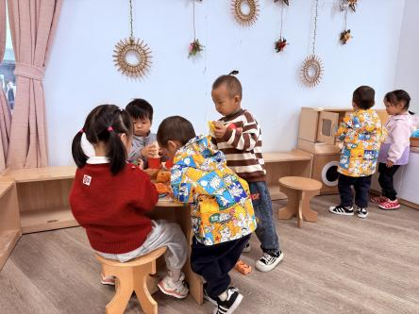 | 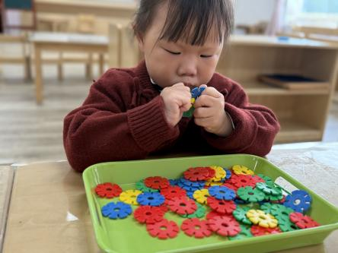 | 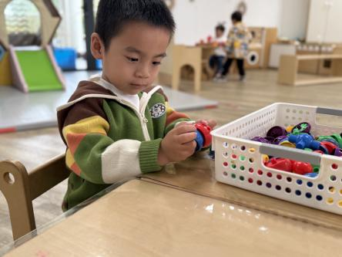

二、集体活动：精细动作《篮子里面有什么》
活动目标：
1.锻炼幼儿手部精细动作，提升专注力。
2.培养幼儿手眼协调能力，乐于探索新鲜事物。

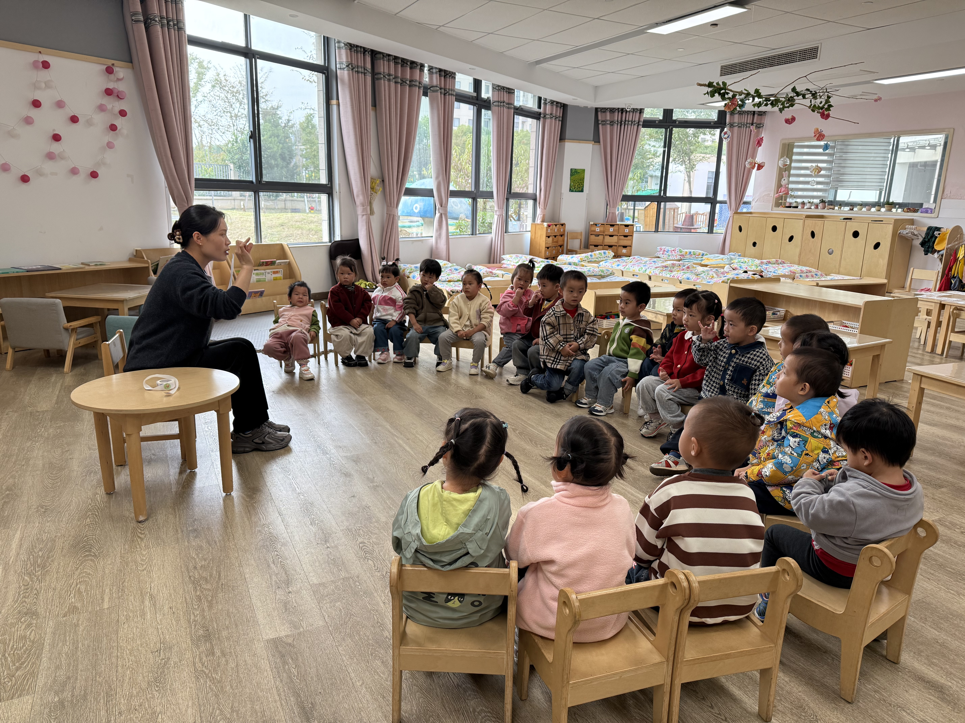 | 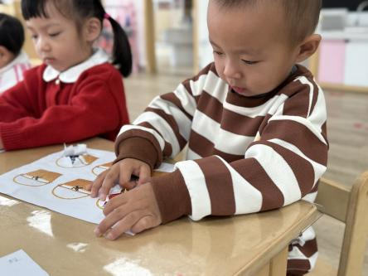 | 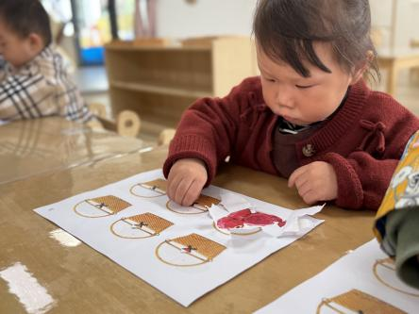
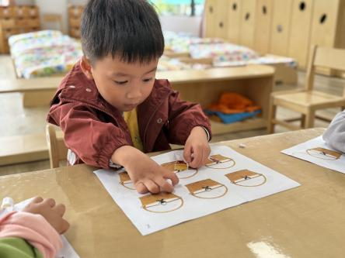 | 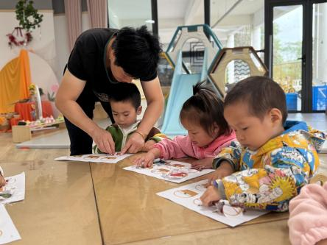 | 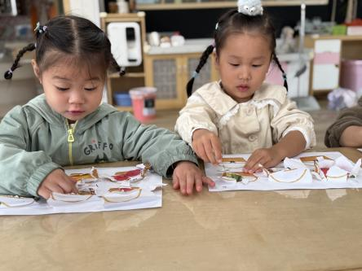

本周的我们们一直围绕“水果”开展各种活动，今天给孩子们带来精细动作《水果篮里有什么》通过和孩子们简单的交流后发现孩子们喜欢吃苹果、西瓜、香蕉、草莓等，通过出示水果篮图片孩子们开始了讨论，里面有什么呢？有没有我喜欢的水果呢？通过老师的讲述，要想知道水果篮里有什么水果，就要用我们能干的小手指，轻轻捏住水果篮中间的开口地方，慢慢的向外拉伸，藏在水果篮里的水果就出现了。纸张便在宝贝们的手中绽放出别样的形状。那“嘶啦”一声，仿佛是宝贝们探索世界的冲锋号。
他们专注地看着手中的纸，小心翼翼地撕出各种水果，大声的喊出“有蓝莓、有火龙果、哈密瓜”开心的拍手，每一次的撕纸，都是宝贝们对小手精细动作的一次挑战。
三、户外游戏
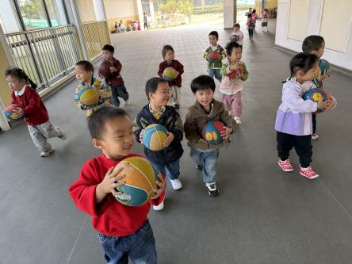 | 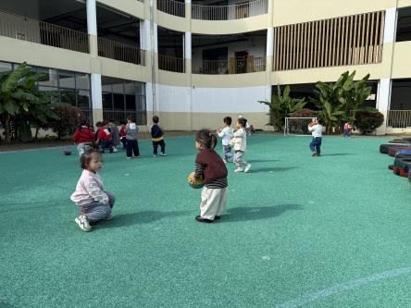 | 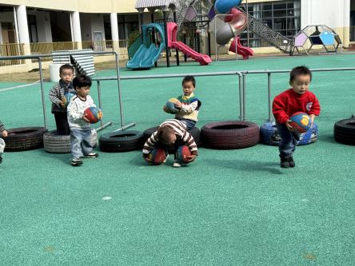
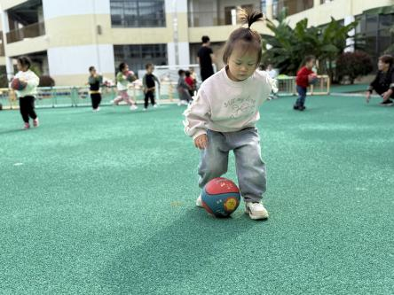 | 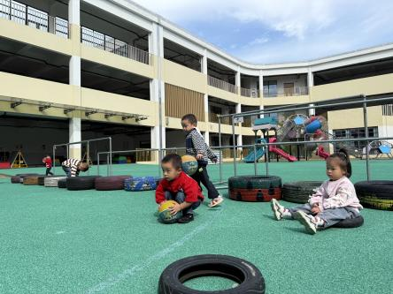 | 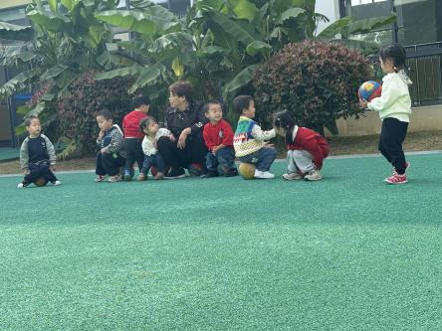
圆圆的皮球，就像一个个充满魔法的小精灵，在宝贝们的小手中欢快地跳跃。瞧，宝贝们脸上洋溢着灿烂的笑容，眼睛里闪烁着好奇的光芒。
他们或拍、或滚、或抛，小小的皮球在他们的摆弄下，变幻出各种奇妙的玩法。有的宝贝兴奋地追着皮球奔跑，仿佛在追逐自己的梦想。
在玩皮球的过程中，宝贝们不仅锻炼了身体的协调性和灵活性，还培养了团队合作精神和竞争意识。他们互相分享、互相帮助，一起探索皮球的奥秘。
四、今日餐点
早上：鲜牛奶、蒸红薯
中午：二米饭、茄汁肥牛煲、青菜炒豆皮、冬瓜海带虾米汤
下午：沙琪玛、香蕉、甜瓜
温馨提醒：
- 愉快的周末及时关注幼儿的手指甲、脚指甲，为了孩子们的健康和安全，指甲过长的请及时为宝贝修剪。
- 托班宝宝都以自我中心，入园两个月一直在和宝宝们灌输要学会表达、学会分享，不要一言不合就动手、动嘴，不但伤害自己也伤害别人。但由于孩子年龄小，控制不住自己，不可以一下子全部做到，所以也希望家长们在家要不断地对宝宝进行教育。

